CHI ĐỘI 7A1 - TUYÊN TRUYỀN GIỚI THIỆU SÁCH THÁNG 4
Cuốn sách: Bác Hồ kính yêu của em

Kính thưa các thầy cô giáo cùng các bạn học sinh thân mến!
Như chúng ta đã biết Bác Hồ là người có công lao to lớn, tìm ra con đường cứu nước, giải phóng dân tộc Việt Nam khỏi ách đô hộ của chế độ thực dân. Và công lao ấy của Bác luôn được khắc ghi trong lòng mỗi người dân Việt Nam. Bác là một vị anh hùng dân tộc, một danh nhân văn hóa thế giới, không chỉ có lòng yêu nước nồng nàn, Bác còn có tình thương yêu với nhân dân và một tình yêu bao la với các em thiếu niên nhi đồng.
Để kỉ niệm ngày giải phóng Miền Nam 30/04 và kỉ niệm ngày sinh nhật Bác 19/5. Buổi tuyên truyền sách hôm nay chi đội 7A1 trường THCS Cao Bá Quát sẽ giới thiệu đến các các bạn cuốn sách “Bác Hồ kính yêu của em” do Nhà xuất bản Kim Đồng tuyển chọn và xuất bản năm 2007. Nhằm giúp các bạn có dịp hiểu thêm về tình cảm thương yêu vô hạn của Bác dành cho các em thiếu niên nhi đồng.
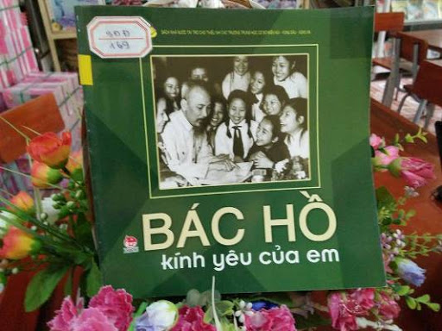
Hiện lên trên nền màu xanh lá cây của cuốn sách là hình ảnh của Đại biểu học sinh trường Trung học Trưng Vương chúc mừng sinh nhật Bác Hồ. Với 43 trang, khi lật từng trang sách các bạn sẽ thấy đó là những hình ảnh đẹp nhất thể hiện tình cảm thương yêu gắn bó của Bác dành cho Thiếu nhi Việt Nam và thiếu nhi Quốc Tế.

Bác Hồ kính yêu từng viết trong di chúc khi sắp đi xa “Bác để lại muôn vàn tình thân yêu cho các cháu thanh niên và nhi đồng”. Sinh thời suốt mấy chục năm vì dân, vì nước, dù bận trăm công nghìn việc, Bác Hồ vẫn luôn dành cho trẻ em những tình cảm yêu thương nhất. Bác thường viết thư khen ngợi, tặng quà cho các em thiếu nhi nhân những ngày lễ như: Kỉ niệm Quốc tế thiếu nhi 1/6, Tết trung thu, ngày khai trường,…
Từ những bức thư, bài thơ của Bác gửi cho thiếu nhi chúng ta thấy một điều hết sức lớn lao. Bác Hồ một tình yêu thương bao la, một tầm nhìn sâu rộng, là người đầu tiên phát hiện và chỉ ra vai trò của thiếu nhi trong sự nghiệp cứu và xây dựng đất nước.
Kèm theo mỗi hình ảnh đẹp là những vần thơ, những lời lẽ giản dị, thực tế và chan hòa tình yêu thương cùng bao câu câu nói với ý nghĩa sâu sắc và thấm thía đối với mỗi người, đặc biệt là các bạn thiếu niên, nhi đồng. Hy vọng sau buổi giới thiệu sách này các bạn có thể đến thư viện hay tìm trên mạng để tìm đọc cuốn sách này nhé!
Xin trân trọng giới thiệu cuốn sách trên!

- Học sinh: Nguyễn Phương Hà – 7A1-

